Witam Was drodzy uczniowie!
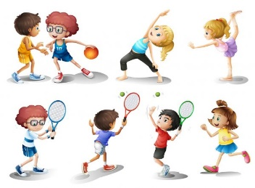

Dzisiaj do kącika sportowego dokładam kolejne propozycje wykonania super treningów w domu:
https://www.youtube.com/watch?v=0BANCqPOWL4

Do treningów możecie zaprosić również rodziców i tu właśnie taka propozycja:
https://www.youtube.com/watch?v=VgBp1eu8xUM

Ze sportowym pozdrowieniem- A. Paździor

